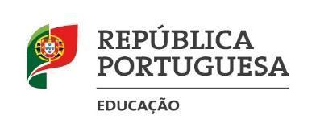 | Agrupamento de Escolas de Pedrógão Grande  Escola Básica Miguel Leitão de Andrada | 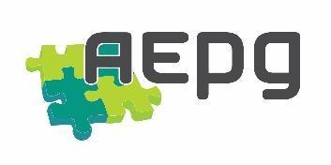

ESTRATÉGIA DE EDUCAÇÃO PARA A CIDADANIA 2024/2025 – Balanço do 2º período
Nível de ensino/Ciclo: 3º Ciclo Ano: 9.º Turma: B
Domínios abordados/ em abordagem ¹ | Identificação do(s) objetivo(s)² | Atividades/projetos | Disciplina(s)/ Área(s) envolvida(s) | Aprendizagens essenciais alcançadas/ a desenvolver³ | Outros intervenientes (BE, SPO, PES, parceiros locais, …) | Calendarização
Risco/Segurança/Saúde | Conhecer os principais riscos e catástrofes naturais, as suas causas, consequências e formas de prevenir ou minimizar os seus efeitos. | Trabalho de grupo/apresentações  Cartazes/ Exposição | Geografia | Identificar os fatores de risco de ocorrência de catástrofes naturais, numa determinada região.  Mobilizar as Tecnologias de Informação Geográfica, para localizar, descrever e compreender os riscos e as catástrofes naturais.  Relacionar as condições meteorológicas extremas com os riscos e a ocorrência de catástrofes naturais.  Relacionar as características do meio com a possibilidade de ocorrência de riscos naturais.  Participar de forma ativa em campanhas de sensibilização da comunidade para as medidas de prevenção e mitigação relacionadas com os riscos naturais. |  | 2º P
Risco/Cibersegurança
Segurança Rodoviária
Desenvolvimento Sustentável | Compreender a dignidade da vida humana em atitudes  Responsabilizar pela necessidade de proteger o mundo natural em que vivemos | Visualização de pequenos vídeos  Realização de jogos interativos do manual do aluno | EMRC | A dignidade da vida humana em atitudes  A necessidade de proteger o mundo natural em que vivemos |  | 2º Período
SAÚDE | - Tomada de consciência da importância dos cuidados a ter com as cordas vocais – a voz.  - Desenvolvimento de uma postura corporal correta para cantar | Interpretação de peças musicais corais | Música | - Cantar, a solo e em grupo, a uma e duas vozes, repertório variado com e sem acompanhamento instrumental, evidenciando confiança e domínio básico da técnica vocal.- Interpretar, através do movimento corporal, contextos musicais contrastantes.  - Cria produtos artísticos diversificados (instalações sonoras, concertos, teatros musicais, espetáculos multimédia...), articulando a música com outras formas de arte e utilizando diferentes formas de produção musical.  - Apresentar publicamente atividades artísticas em que se articula a música com outras áreas do conhecimento. |  | 2. ºPeríodo
Saúde | - Incentivar hábitos saudáveis, como a prática regular de atividade física e uma alimentação equilibrada, para prevenir doenças e melhorar a qualidade de vida.  -Ensinar os indivíduos a tomar decisões informadas sobre sua saúde, compreendendo os impactos das escolhas pessoais no bem-estar próprio e na comunidade. | - Realização de Caminhada | Educação Física | - Compreender os benefícios da atividade física e da alimentação saudável, além dos riscos associados ao sedentarismo e a hábitos não saudáveis.  - Promover o respeito, a cooperação e a inclusão durante as práticas físicas, valorizando o espírito de equipa e a convivência saudável. |  | 2ºPeríodo

NOTAS:
1 – Domínios (n.º 2 do artigo 11.º da Portaria 223-A/2018): Direitos Humanos; Igualdade de Género; Interculturalidade; Desenvolvimento Sustentável; Educação Ambiental; Saúde.
Sexualidade; Media; Instituições e participação democrática; Literacia financeira e educação para o consumo; Segurança Rodoviária; Risco;
Empreendedorismo; Mundo do trabalho; Segurança, defesa e paz; Bem-estar animal; Voluntariado.
2 – Objetivos: são selecionados de entre os que constam dos referenciais de cada domínio, quando existam – disponíveis em https://cidadania.dge.mec.pt/documentos-referencia.
3 – Aprendizagens essenciais: aquelas que estão definidas nas planificações das disciplinas.
Pedrógão Grande, 14 de maio de 2025
O(A) Professor(a)/Diretor(a) de Turma: Paula Cristina Laranjo Santo

